Инструкция по подключению к онлайн-консультациям
ГБОУ Школа 2065

- Скачать приложение из Google Play

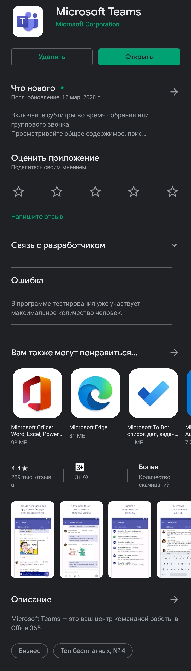

- На сайте школы находим раздел «Учимся дистанционно»

- Выбираем необходимый класс
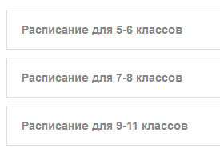
- Обращаем внимание на время и выбираем предмет
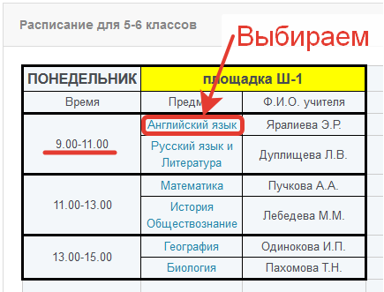

- Выбираем приложение.
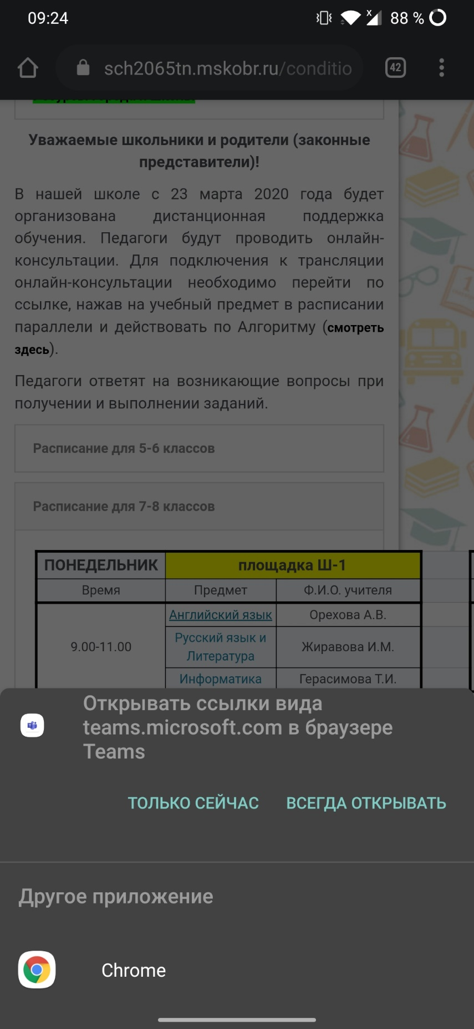

- В приложении выбираем Присоединится как Гость.
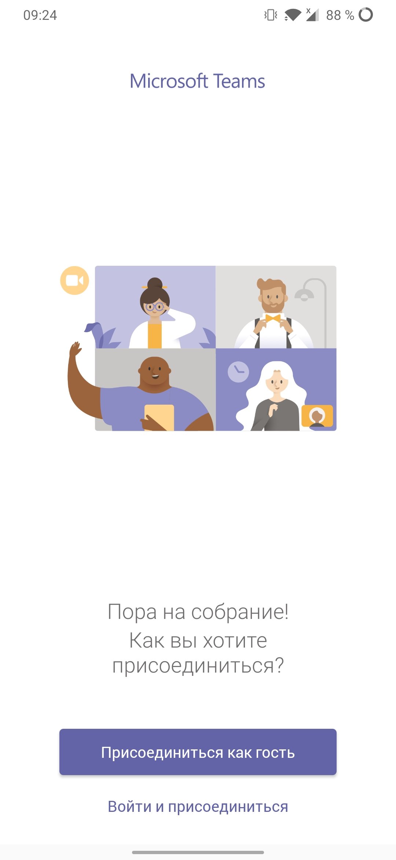

- Далее вводим ФИО латиницей, а так же отключаем видеокамеру и микрофон (в последствии, по разрешению учителя, их можно будет включить) и нажимаем «присоединиться как гость»
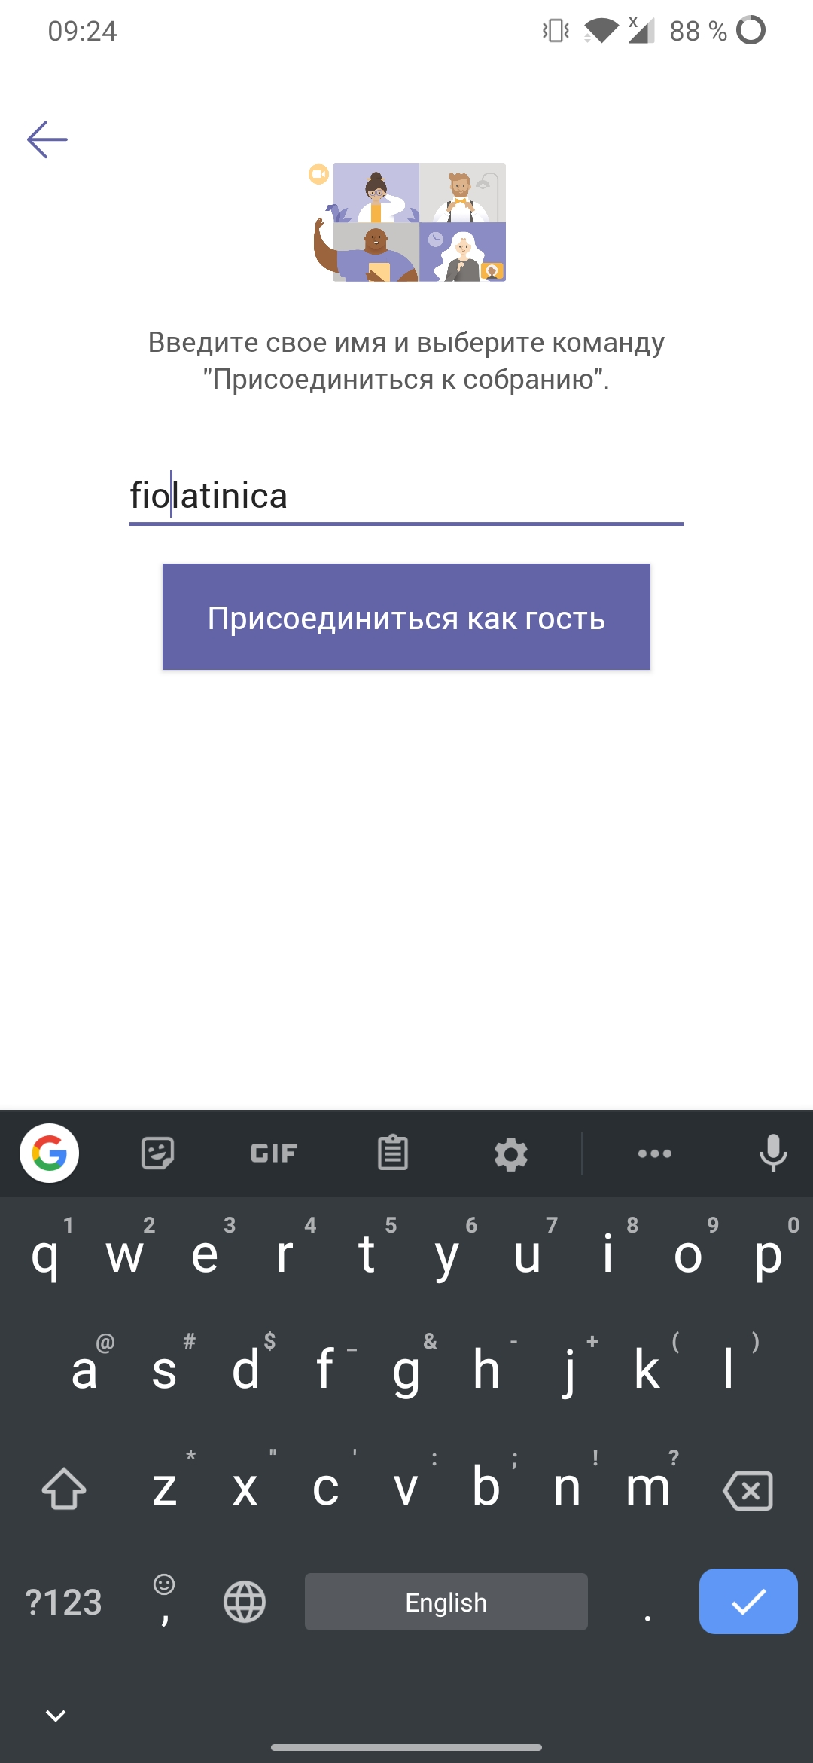

- Если всё сделано верно, то в назначенный час учитель одобрит ваше участие, и вы присоединитесь к конференции.
Напоминаем, что во время нахождения в конференции необходимо соблюдать правила поведения, аналогичные правилам поведения в школьном классе. Не стоит отвлекать учителя во время объяснения темы и мешать окружающим.
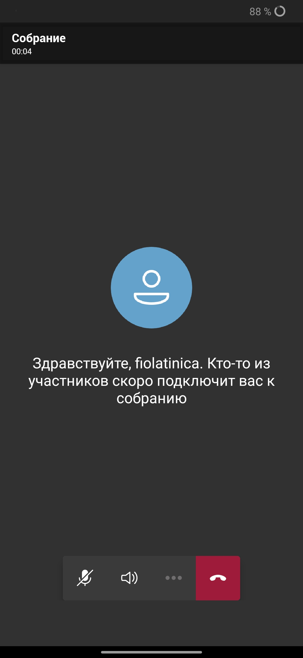

- Если вам необходимо задать вопрос или высказать своё мнение, вы можете воспользоваться чатом комнаты, или же по разрешению учителя, включить микрофон и пообщаться голосом.
